МИНИСТЕРСТВО НАУКИ И ВЫСШЕГО ОБРАЗОВАНИЯ РОССИЙСКОЙ ФЕДЕРАЦИИ

ФЕДЕРАЛЬНОЕ ГОСУДАРСТВЕННОЕ БЮДЖЕТНОЕ ОБРАЗОВАТЕЛЬНОЕ УЧРЕЖДЕНИЕ ВЫСШЕГО ОБРАЗОВАНИЯ

КЕМЕРОВСКИЙ ГОСУДАРСТВЕННЫЙ УНИВЕРСИТЕТ

Институт цифры

ОТЧЕТ

О ВЫПОЛНЕНИИ CЕМЕСТРОВОЙ РАБОТЫ

ПО ДИСЦИПЛИНЕ «БАЗЫ ДАННЫХ»

студента 3 курса, ФИТ-211 группы

Астанина Анатолия Владимировича

Направление 02.03.02 – «Фундаментальная информатика и информационные технологии»

Руководитель:
Доцент, кандидат технических наук
С.Ю.Завозкин
_____________________

Работа защищена
«____________________»
“____” _____________20__г.

Кемерово 2023
Семестровая работа

- Введение

В рамках выполнения семестровой работы я продемонстрирую навыки и знания, полученные в ходе освоения дисциплины «Базы данных» - спроектирую базу данных MongoDB, заполню спроектированную базу данными, продемонстрирую возможные запросы к базе данных, а также разработаю приложение, позволяющее выполнять операции CRUD над коллекциями спроектированной базы данных.
- Программно-аппаратные средства, используемые при выполнении работы.
- Ноутбук
- Сервер базы данных MongoDB
- MongoDB Shell
- NoSQLBooster
- MongoDB Compass
- Операционная система Windows 10
- Основная часть. Ход выполнения работы:
Предметная область и описание:
Студенты, организованные в группы, учатся на одном из факультетов, возглавляемом деканатом, в функции которого входит контроль за учебным процессом. В учебном процессе участвуют преподаватели кафедр, административно относящиеся к одному из факультетов. Преподаватели подразделяются на следующие категории: ассистенты, преподаватели, старшие преподаватели, доценты, профессора. Ассистенты и преподаватели могут обучаться в аспирантуре, ст. преподаватели, доценты, могут возглавлять научные темы, профессора - научные направления. Преподаватели любой из категории в свое время могли защитить кандидатскую, а доценты и профессора и докторскую диссертацию, при этом преподаватели могут занимать должности доцента и профессора только, если они имеют соответственно звания доцента и профессора.
Учебный процесс регламентируется учебным планом, в котором указывается, какие учебные дисциплины на каких курсах и в каких семестрах читаются для студентов каждого года набора, с указанием количества часов на каждый вид занятий по дисциплине (виды занятий: лекции, семинары, лабораторные работы, консультации, курсовые работы, ИР и т.д.) и формы контроля (зачет, экзамен). Перед началом учебного семестра деканаты раздают на кафедры учебные поручения, в которых указываются какие кафедры (не обязательно относящиеся к данному факультету), какие дисциплины и для каких групп должны вести в очередном семестре. Руководствуясь ими, на кафедрах осуществляется распределение нагрузки, при этом по одной дисциплине в одной группе разные виды занятий могут вести один или несколько разных преподавателей кафедры (с учетом категории преподавателей, например, ассистент не может читать лекции, а профессор никогда не будет проводить лабораторные работы). Преподаватель может вести занятия по одной или нескольким дисциплинам для студентов как своего, так и других факультетов. Сведения о проведенных экзаменах и зачетах собираются деканатом.
По окончании обучения студент выполняет дипломную работу, руководителем которой является преподаватель с кафедры, относящейся к тому же факультету, где обучается студент, при этом преподаватель может руководить несколькими студентами.

Задания:
- Проведите анализ предметной области. Определите требуемые коллекции и схемы хранения данных для них для выбранной предметной области так, чтобы они позволяли хранить все представленные в описании предметной области данные. Обоснуйте выбор.

Схема для построения базы данных (картинка также прикреплена в ответе, название: schema.png):
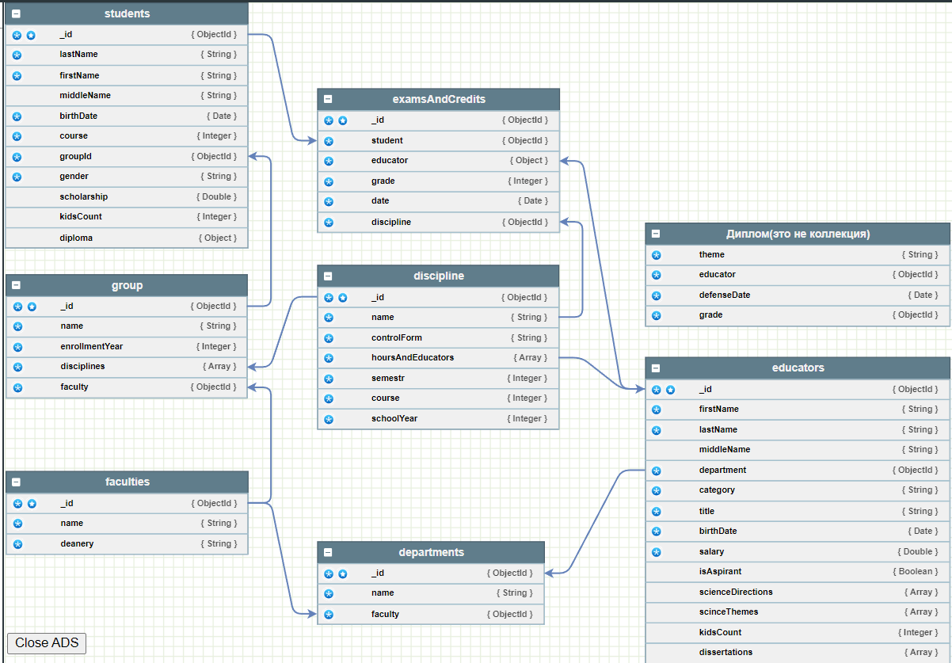
Обоснование выбора данной схемы:

Упор в схеме базы данных сделан в сторону быстрой разработки и дальнейшей удобной фильтрации в приложении. Если говорить более точно, то при использовании запросов напрямую, в некоторых случаях могут возникнуть неудобные lookup’ы, однако, когда мы говорим о приложении, вместо lookup’а, мы можем напрямую использовать _id документа.

Например, мы хотим добавить нового студента. Вместо того, чтобы писать группу для студента текстом, а затем сверять её с базой, мы можем подставить ObjectId этой группы. В приложении это будет выглядеть просто – имя группы в выпадающем меню. Также можно поступить и с другими связями. Такое решение было принято для упрощения вставки.

Также было принято решение упростить хранение данных об учебном плане, распределении дисциплин между преподавателями и учебными поручениями. На их место «встала» коллекция disciplines, в которой хранятся документы, отображающие, какие дисциплины есть, какие для них назначены виды занятий, какой преподаватель отвечает за конкретный вид занятий (эта информация хранится в массиве hoursAndEducators в виде документов).

Такое упрощение позволило избавиться от множественных связей между дисциплинами, преподавателями, факультетами, кафедрами и другими сущностями.

Хотя информация о дисциплинах теперь занимает больше места и чаще дублируется, это позволяет значительно упростить будущие запросы, что увеличивает скорость разработки без потери в данных и их представлении.

Учебная группа хранит в себе информацию о всех дисциплинах, предназначенных для этой группы, то есть, документ группы содержит в себе учебный план.

Документы коллекции educators, представляющие сущность преподаватель, могут иметь массив документов диссертации. В нём отражена информация о диссертациях преподавателя.

Коллекция examsAndCredits хранит информацию об оценках и зачётах, ссылаясь на дисциплину, студента и принимающего зачёт или экзамен преподавателя.

Информация о дипломах студентов хранится в документах коллекции students, представляющих сущность студента.

Остальные коллекции не требуют подробного объяснения.

На схеме также отражена схема того, как выглядит вложенный документ diploma, представляющий информацию о дипломе студента.

- Создайте базу данных, коллекции и минимум по 5 документов для каждой коллекции. Скрипт для выставки документов сохраните в отдельном файле *.js.

Скрипт заполнения базы данных прикреплён. Название файла: dump.js

Для того, чтобы создать коллекции и загрузить документы, нужно сначала создать базу данных командой use university, а затем выполнить команду load(“dump.js”)

- Выполните для созданных документов запросы, представленные в каждом из вариантов семестровой работы (либо на языке запросов MongoDB, либо с использование API выбранного языка программирования для задания 4).

Виды запросов в информационной системе:
- Получить перечень и общее число студентов указанных групп либо указанного курса (курсов) факультета полностью, по половому признаку, году рождения, возрасту, признаку наличия детей, по признаку получения и размеру стипендии.

Получить перечень студентов:

db.students.find()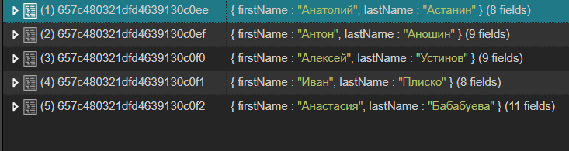

Количество:
db.students.find().count()

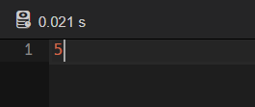
Перечень студентов определенной группы по её названию:
db.students.aggregate([
{
$lookup: {
from: "groups",
localField: "groupId",
foreignField: "_id",
as: "group"
}
},
{
$unwind: "$group"
},
{
$match:{
"group.name": "ФИТ-211"
}
}
])

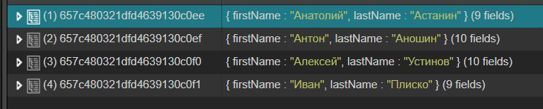

По названию факультета:

db.students.aggregate([
{
$lookup: {
from: "groups",
localField: "groupId",
foreignField: "_id",
as: "group"
}
},
{
$unwind: "$group"
},
{
$match:{
"group.faculty.name": "Факультет цифровых технологий"
}
}
])

И, к примеру, по половому признаку:

db.students.find({gender:"F"})

Остальные запросы делаются подобно этому и без дополнительного lookup’а.

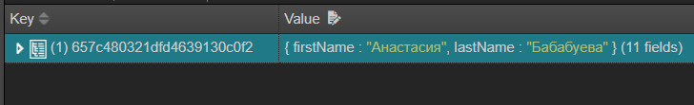

- Получить список и общее число преподавателей указанных кафедр либо указанного факультета полностью либо указанных категорий (ассистенты, доценты, профессора и т.д.) по половому признаку, году рождения, возрасту, признаку наличия и количеству детей, размеру заработной платы, являющихся аспирантами, защитивших кандидатские, докторские диссертации в указанный период.

Общий список преподавателей:
db.educators.find()
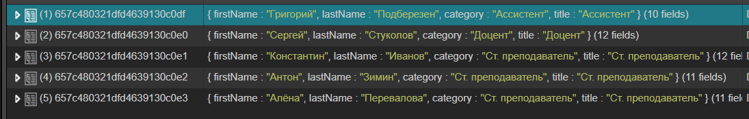

Количество преподавателей:
db.educators.find().count()
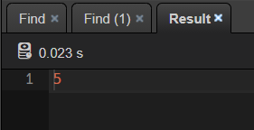

Перечень по названию кафедры:
db.educators.aggregate([
{
$lookup: {
from: "departments",
localField: "department",
foreignField: "_id",
as: "department"
}
},
{
$unwind: "$department"
},
{
$match: {
"department.name": "Кафедра цифры"
}
}
])
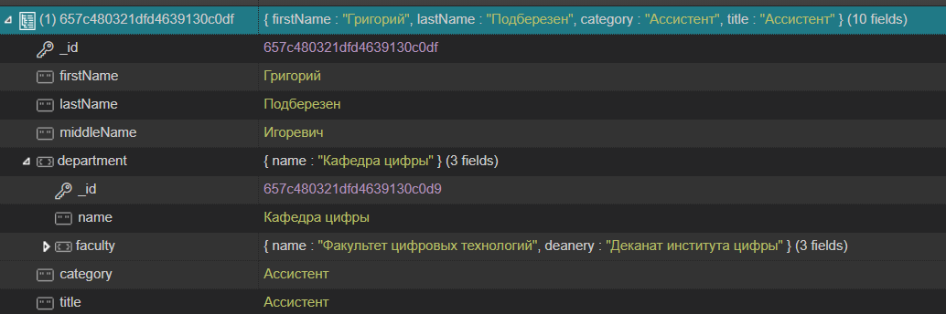

Перечень по названию факультета:

db.educators.aggregate([
{
$lookup: {
from: "departments",
localField: "department",
foreignField: "_id",
as: "department"
}
},
{
$unwind: "$department"
},
{
$match: {
"department.faculty.name": "Факультет цифровых технологий"
}
}
])
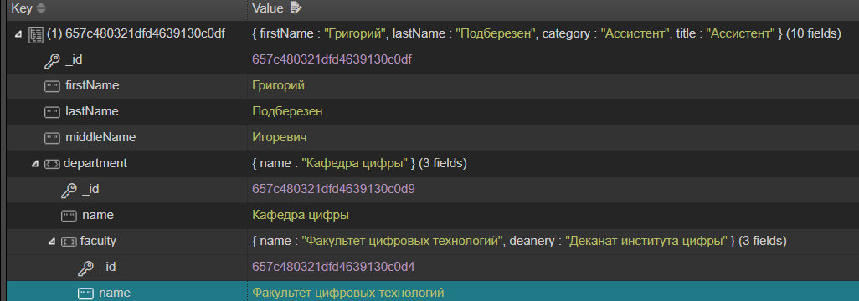

Защитившие докторскую диссертацию:
db.educators.aggregate([
{
$match:{
"dissertations.type": "Докторская диссертация"
}
}
])
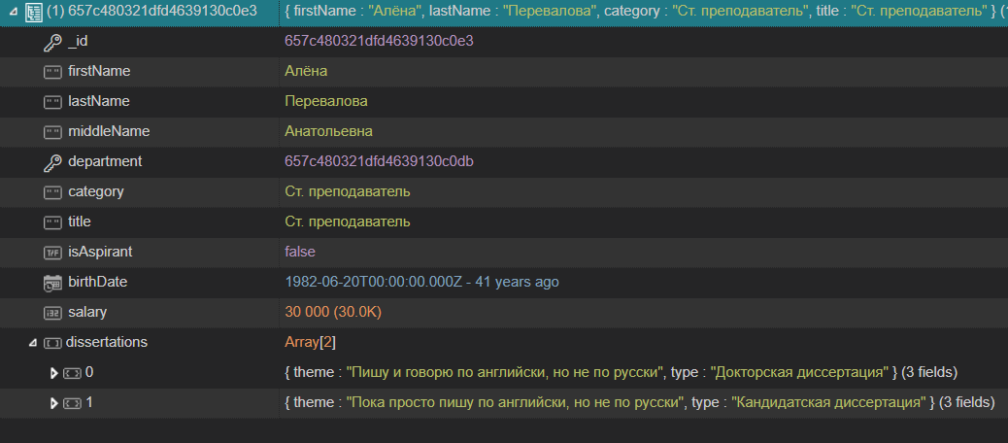

По размеру заработной платы:

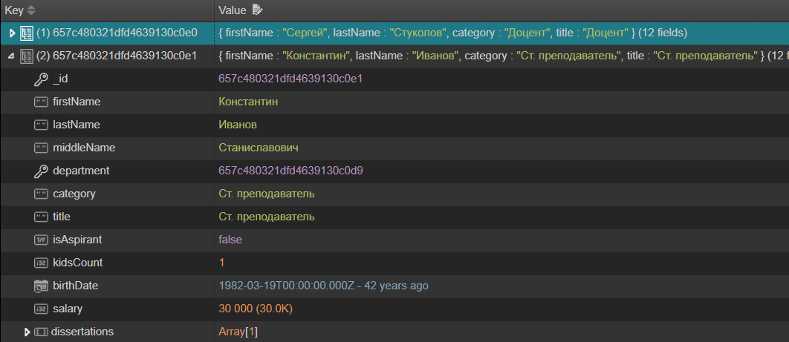

Остальные запросы делаются без lookup и подобно этому.

- Получить список и общее число преподавателей, проводивших (проводящих) занятия по указанной дисциплине в указанной группе либо на указанном курсе указанного факультета.

Перечень преподавателей, которые когда либо вели заданную дисциплину по названию у заданной группы по названию:

db.disciplines.aggregate([
{
$unwind: "$hoursAndEducators"
},
{
$lookup: {
from: "educators",
localField: "hoursAndEducators.educator",
foreignField: "_id",
as: "hoursAndEducators.educator"
}
},
{
$unwind: "$hoursAndEducators.educator"
},
{
$group: {
_id: {educator: "$hoursAndEducators.educator"},
disciplines: {
$addToSet: {
_id: "$_id",
name: "$name"
}
}
}
},
{
$project: {
educator: "$_id.educator",
disciplines: 1,
_id:0
}
},
{
$unwind: "$disciplines"
},
{
$lookup: {
from: "groups",
localField: "disciplines._id",
foreignField: "disciplines",
as: "disciplines.groups"
}
},
{
$group: {
_id: {educator: "$educator"},
disciplines: {$addToSet: "$disciplines"}
}
},
{
$match: {
"disciplines.name": "Информатика",
"disciplines.groups.name": "ФИТ-211"
}
},
{
$group: {
_id: 1,
educators: {$addToSet: "$_id.educator"}
}
},
{
$project: {
_id:0
}
}

])

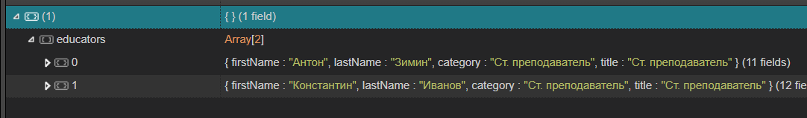

Общее число можно получить, добавив в конце .count()

- Получить перечень и общее число преподавателей проводивших (проводящих) лекционные, семинарские и другие виды занятий в указанной группе либо на указанном курсе указанного факультета в указанном семестре, либо за указанный период.

Перечень преподавателей, проводивших лекции у группы ФИТ-211:

let educatorsIdsAgg = db.disciplines.aggregate([

{
$lookup: {
from: "groups",
localField: "_id",
foreignField: "disciplines",
as: "groups"
}
},
{
$match:{
"groups.name":"ФИТ-211"
}
},
{
$unwind: "$hoursAndEducators"
},
{
$match:{
"hoursAndEducators.lessonsType": "Лекция"
}
},
{
$group: {
_id: 1,
educators: {$addToSet: "$hoursAndEducators.educator"}
}
},
{
$project: {
_id: 0
}
}
]).toArray();

let educatorsIds = educatorsIdsAgg[0].educators;

db.educators.find({_id: {$in: educatorsIds}})

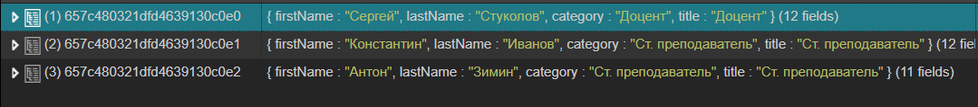

Общее число можно получить, заменив всё, что идёт после aggregate([…]) на .count()

- Получить список и общее число студентов указанных групп, сдавших зачет либо экзамен по указанной дисциплине с указанной оценкой.

Перечень студентов группы ФИТ-211, сдавших дисциплину программирование на C++ на 3.

let studentsOfGroupAgg = db.students.aggregate([
{
$lookup: {
from: "groups",
localField: "groupId",
foreignField: "_id",
as: "group"
}
},
{
$match:{
"group.name": "ФИТ-211"
}
},
{
$project: {_id:1}
}
]).toArray();

let studentsOfGroupIds = [];
studentsOfGroupAgg.forEach((element)=>{
studentsOfGroupIds.push(element._id)
})

console.log(studentsOfGroupIds)

db.examsAndCredits.aggregate([
{
$match:{
student: {$in: studentsOfGroupIds},
"discipline.name": "Программирование на C++",
grade: 3
}
}

])

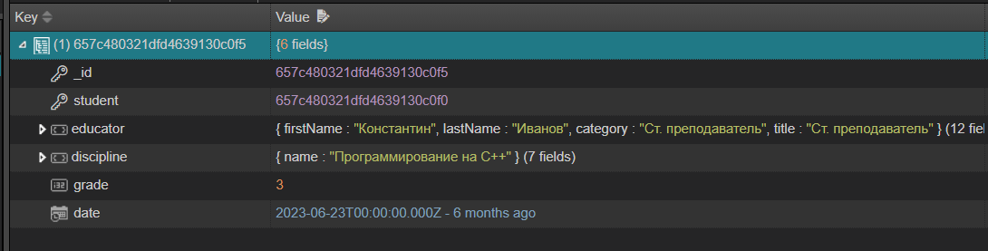

Получить колличество, можно добавив в конце .count()

- Получить перечень преподавателей, принимающих (принимавших) экзамены в указанных группах, по указанным дисциплинам, в указанном семестре.

db.examsAndCredits.aggregate([
{
$lookup: {
from: "students",
localField: "student",
foreignField: "_id",
as: "student"
}
},
{
$unwind: "$student"
},
{
$lookup: {
from: "groups",
localField: "student.groupId",
foreignField: "_id",
as: "student.group"
}
},
{
$unwind: "$student.group"
},
{
$match:{
"student.group.name": {$in: ["ФИТ-211", "МОА-211"]},
"discipline.name": {$in: ["Английский язык", "Программирование на C++"]},
"discipline.semestr": 2
}
},
{
$group: {
_id: 1,
educators: {$addToSet: "$educator"}
}
},
{
$project: {
_id:0
}
}

])

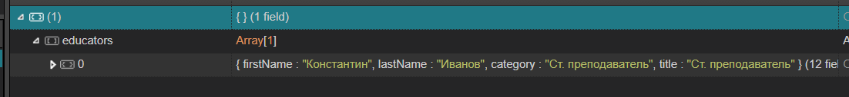

- Получить список студентов указанных групп, либо которым заданный преподаватель поставил некоторую оценку за экзамен по определенным дисциплинам, в указанных семестрах, за некоторый период.

db.examsAndCredits.aggregate([
{
$lookup: {
from: "students",
localField: "student",
foreignField: "_id",
as: "student"
}
},
{
$unwind: "$student"
},
{
$lookup: {
from: "groups",
localField: "student.groupId",
foreignField: "_id",
as: "student.group"
}
},
{
$unwind: "$student.group"
},
{
$match:{
"educator.lastName": "Иванов",
"grade": 5,
"student.group.name": "ФИТ-211",
"discipline.name": "Информатика",
"discipline.semestr": 1,
$and:[ {"date":{$gte:ISODate("2021-01-01")}},{"date":{$lt:ISODate("2022-01-01")}} ]
}
}

])

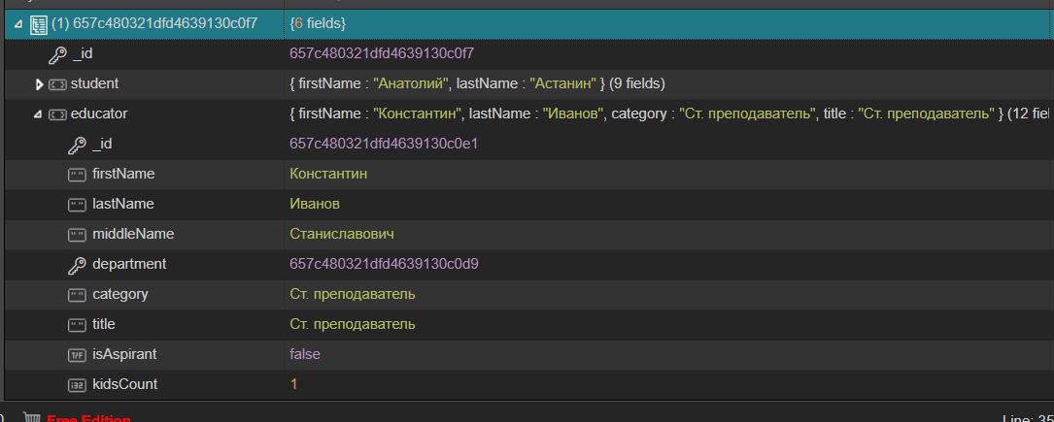

- Получить список студентов и тем дипломных работ, выполняемых ими на указанной кафедре либо у указанного преподавателя.

db.students.aggregate([

{
$match: {
diploma: {$exists: true}
}
},
{
$lookup: {
from: "educators",
localField: "diploma.educator",
foreignField: "_id",
as: "diploma.educator"
}
},
{
$unwind: "$diploma.educator"
},
{
$match:{
"diploma.educator.lastName": "Иванов"
}
},
{
$project: {
diplomaTheme: "$diploma.theme",
_id: 1,
lastName: 1,
firstName: 1
}
}
])

- Получить список руководителей дипломных работ с указанной кафедры, либо факультета полностью и раздельно по некоторым категориям преподавателей.

Список всех:

db.students.aggregate([

{
$match: {
diploma: {$exists: true}
}
},
{
$lookup: {
from: "educators",
localField: "diploma.educator",
foreignField: "_id",
as: "diploma.educator"
}
},
{
$unwind: "$diploma.educator"
},
{
$lookup: {
from: "departments",
localField: "diploma.educator.department",
foreignField: "_id",
as: "diploma.educator.department"
}
},
{
$unwind: "$diploma.educator.department"
},
{
$match:{
"diploma.educator.department.name": "Кафедра цифры"
}
},
{
$group: {
_id: 1,
educators: {$addToSet: "$diploma.educator"}
}
},
{
$project: {
_id:0
}
}
])

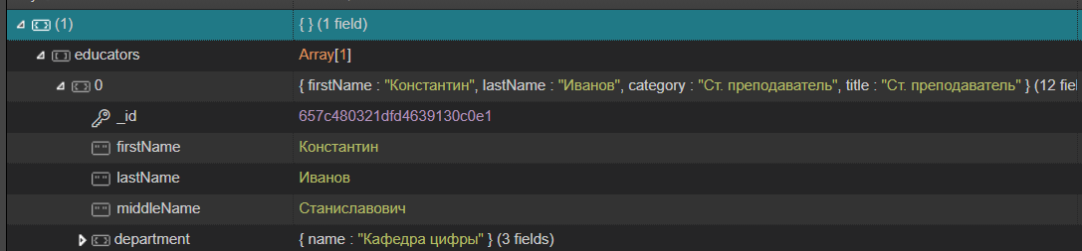

Группируя по категории:
db.students.aggregate([

{
$match: {
diploma: {$exists: true}
}
},
{
$lookup: {
from: "educators",
localField: "diploma.educator",
foreignField: "_id",
as: "diploma.educator"
}
},
{
$unwind: "$diploma.educator"
},
{
$lookup: {
from: "departments",
localField: "diploma.educator.department",
foreignField: "_id",
as: "diploma.educator.department"
}
},
{
$unwind: "$diploma.educator.department"
},
{
$match:{
"diploma.educator.department.name": "Кафедра цифры"
}
},
{
$group: {
_id: "$diploma.educator.category",
educators: {$addToSet: "$diploma.educator"}
}
},
{
$project: {
category:"$_id",
educators: 1,
_id:0
}
}
])

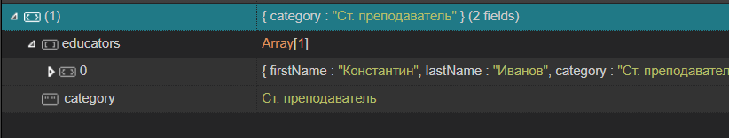

- Получить нагрузку преподавателей (название дисциплины, количество часов), ее объем по отдельным видам занятий и общую нагрузку в указанном семестре для конкретного преподавателя либо для преподавателей указанной кафедры.

Для начала сделаем запрос, формирующий и агрегирующий все дисциплины и часы преподавателя по семестрам и годам обучения.

db.disciplines.aggregate([
{
$unwind: "$hoursAndEducators"
},
{
$lookup: {
from: "educators",
localField: "hoursAndEducators.educator",
foreignField: "_id",
as: "hoursAndEducators.educator"
}
},
{
$unwind: "$hoursAndEducators.educator"
},
{
$lookup: {
from: "departments",
localField: "hoursAndEducators.educator.department",
foreignField: "_id",
as: "hoursAndEducators.educator.department"
}
},
{
$unwind: "$hoursAndEducators.educator.department"
},
{
$group: {
_id: {
educator: "$hoursAndEducators.educator",
discipline: "$name",
lessonsType: "$hoursAndEducators.lessonsType",
semestr: "$semestr",
schoolYear: "$schoolYear"
},
hours: {$sum: "$hoursAndEducators.hours"}
}
},
{
$addFields: {
tmpDisciplineAndTypeAndHours:{
name: "$_id.discipline",
lessonType: "$_id.lessonsType",
hours: "$hours"
}
}
},
{
$group: {
_id: {educator: "$_id.educator", semestr: "$_id.semestr", schoolYear: "$_id.schoolYear"},
totalHours: {$sum: "$tmpDisciplineAndTypeAndHours.hours"},
disciplines:{$push: "$tmpDisciplineAndTypeAndHours"}
}
},
{
$addFields: {
overallDisciplines:{
semestr: "$_id.semestr",
schoolYear: "$_id.schoolYear",
totalHours: "$totalHours",
disciplines: "$disciplines"
}
}
},
{
$group: {
_id: "$_id.educator",
hoursOverall: {$sum: "$overallDisciplines.totalHours"},
disciplinesBySemestr:{ $push: "$overallDisciplines"}
}
},
{
$project: {
educator: "$_id",
hoursOverall:1,
disciplinesBySemestr:1,
_id:0
}
}

])

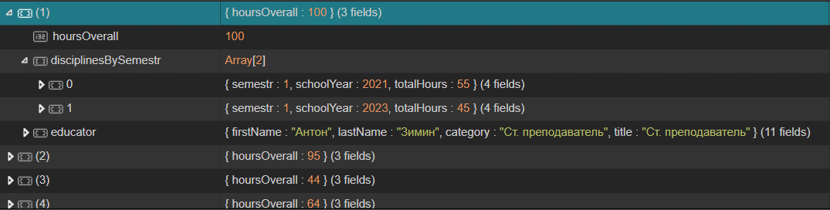

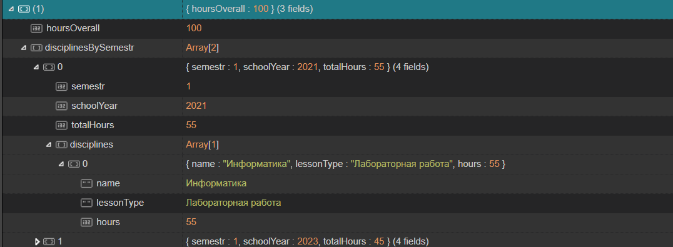

Выглядит это так.

Теперь можно отфильтровать записи по интересующим нас полям.

Добавив match в конце фильтруем по интересующему нас семестру и году обучения.

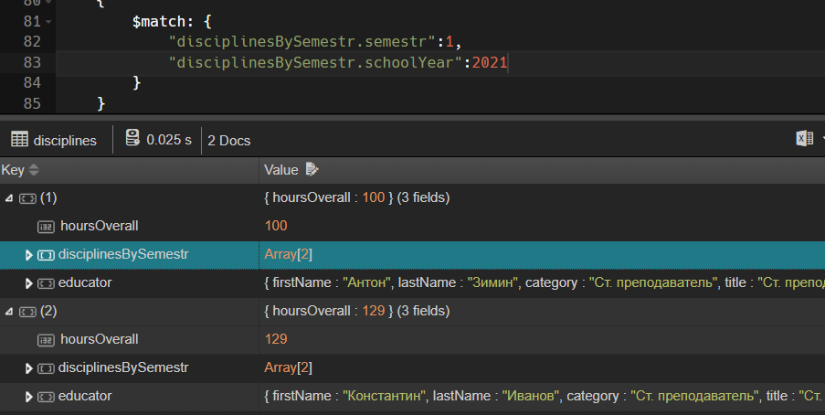
По конкретному преподавателю (по фамилии)

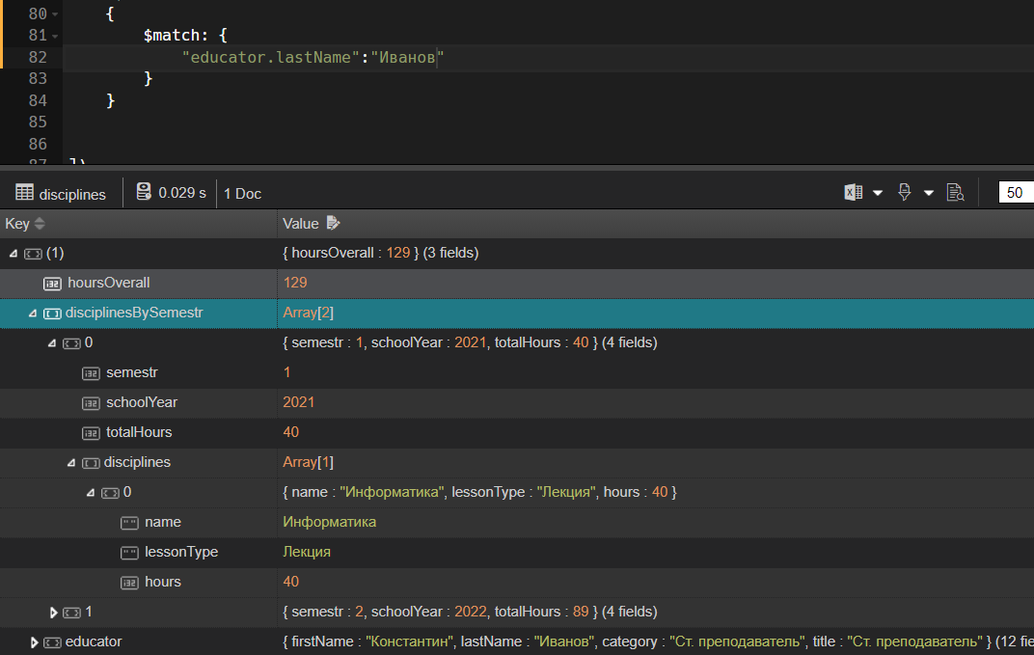

По кафедре:

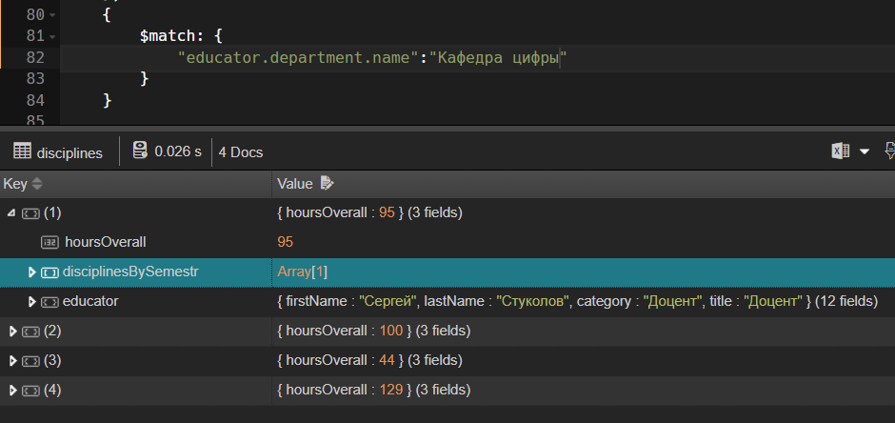

- Реализовать информационную систему с графическим интерфейсом для добавления, изменения и удаления документов во всех созданных коллекциях.

Исходный код в архиве app.zip.

Скриншоты:

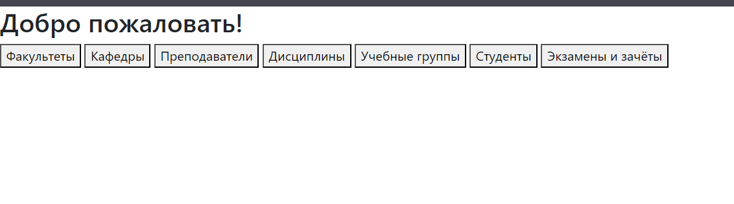
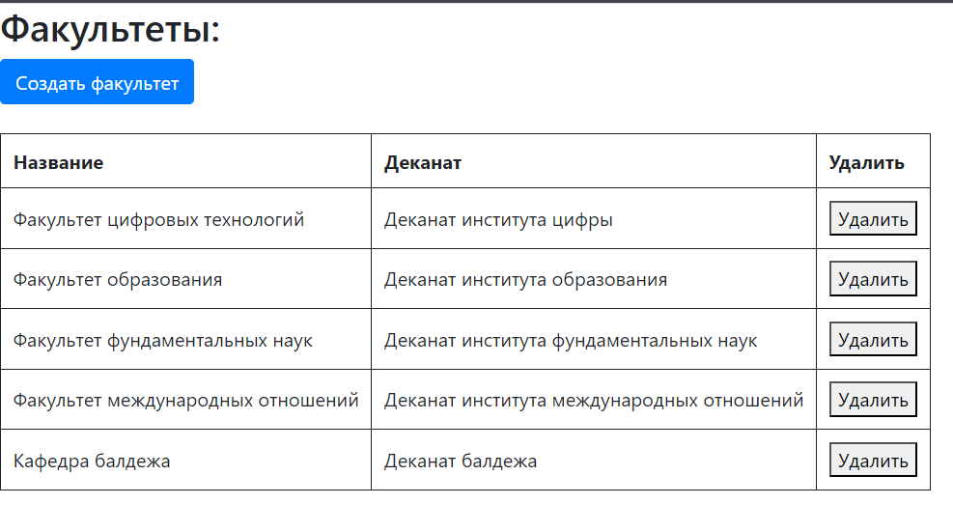
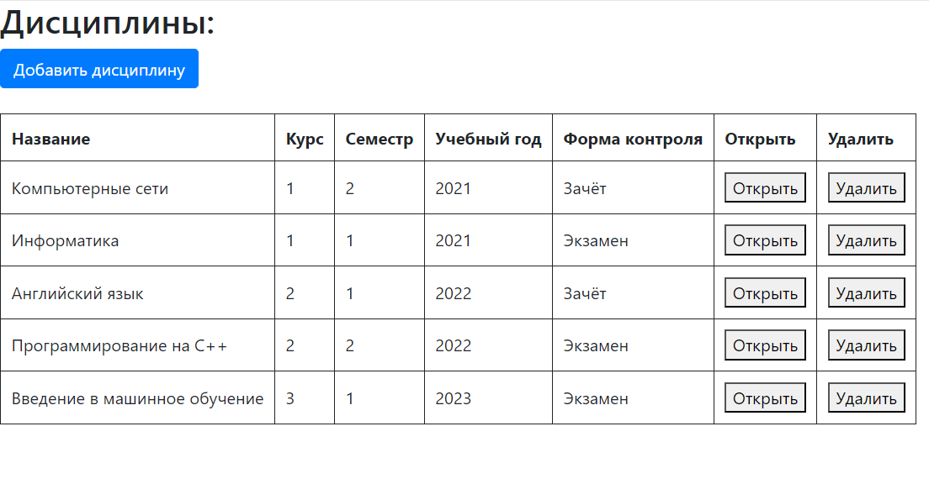
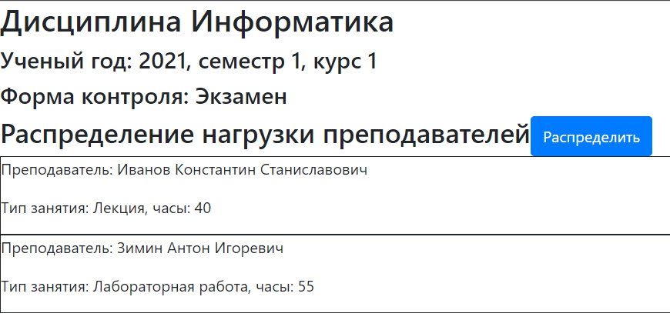
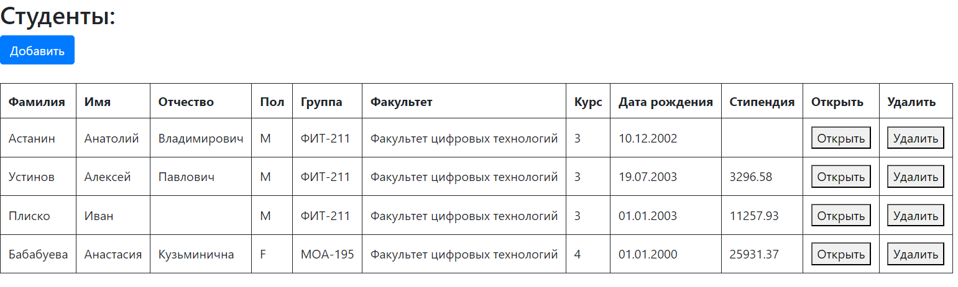

- Вывод

В рамках выполнения семестровой работы я закрепил и продемонстрировал навыки и знания, полученные в ходе освоения дисциплины «Базы данных» - спроектировал базу данных MongoDB, заполнил спроектированную базу данными, продемонстрировал возможные запросы к базе данных, а также разработал приложение, позволяющее выполнять операции CRUD над документами.

